GİDER PUSULASI
- Gider Pusulası Nedir: Defter tutan işletmecilerin, defter tutmayan kişilerden (çiftçiler hariç) satın aldıkları mal veya hizmetler karşılığında düzenledikleri ticari belgeye gider pusulası denir.

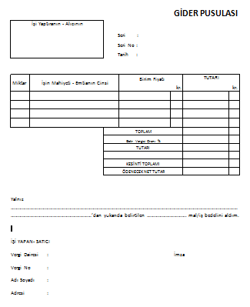
2. Gider Pusulasının Tarafları: Gider pusulasının düzenlenebilmesi için mal veya hizmetin defter tutmayan kişilerden alınması yeterlidir. Alış işleminde alıcı ve satıcı olmak üzere iki taraf vardır. Taraflar ve özellikleri aşağıdaki gibidir.
2.1. Satıcı:
- Ticari belge veremez.
- Gider pusulasını düzenlemez, ancak imzalar.
- Belgenin aslını alır.
- Satış bedelini alır.
2.2. Alıcı:
- Ticari belge verir.
- Gider pusulasını düzenler.
- Belgenin kopyasını alır.
- Satış bedelini öder.
3. Gider Pusulasının Şekli: Gider pusulasının görünümü bir kitabı andırır. Sıra numarası verilen sayfaların, bir asıl bir de kopyası vardır. Belgedeki sayfalarının resimdeki gibi bir arada bulunmasına koçan denir. İşletmeler ihtiyaçlarına göre koçan temin edebilirler. Gider pusulası defterlere işlenirken koçanların karıştırılmaması için her koçanın dış yüzeyine seri numarası verilir.
3.1. Gider Pusulasının Üst Bölümündeki Bilgiler:
- Alınan mal veya hizmetin cinsi tutarı
- Mal veya hizmeti alanın alıcının unvanı, adı, soyadı, adresi, bağlı olduğu vergi
dairesi ve numarası (Genellikle firma bilgileri basılıdır)
- Belgenin seri ve sıra numarası
- İşlemin tarihi ve Maliye Bakanlığı’nın logosu veya noter kaşesi
3.2. Gider Pusulasının Alt Bölümündeki Bilgiler:
- Satıcının adı soyadı, adresi, vergi dairesi ve numarası, imzası
- Kesilen gelir vergisi
- Gider pusulasının net ödenen tutarı hem rakam hem de yazı ile belirtilmiş hali
4. Gider Pusulasının Temini: Gider pusulasını temin etmek için vergi dairesinden izin belgesi alınmalıdır. İzin belgesi almak için tacir, vergi dairesine vergi levhası ile başvurmalıdır. İzin belgesi alındıktan sonra belge iki şekilde temin edilebilir. Fatura ve yerine geçen belgelerin temin işlemleri her belge için aynı şekilde uygulanır.
4.1. Noter yolu ile temin:
- Notere kırtasiyeden alınan boş gider pusulası götürülür.
- Noter belgenin her bir sayfasına numara vererek onaylar.
- Belgenin koçanına hangi noterde onaylatıldığı ve son sayfasına ise kaç sayfa olduğu yazılarak onaylanır.
- Onaylatılan koçan kullanıma hazırdır.
4.2. Maliyenin anlaşmalı matbaalarından temin:
- Vergi dairesinin anlaşma yaptığı matbaaya izin belgesi ile sipariş verilir.
- Matbaa istenilen miktarda belgeyi onaylar.
- Matbaanın logosu belgenin üst kısmında adresi ise alt kısmında basılıdır.
- Belge bilgisayarda kullanılacaksa matbaa yazıcıda kullanılan sayfaları basar.
5. Gider Pusulasında Gelir Vergisi Kesintisi (Stopaj Yapma): Gider pusulasında satıcının alacağı bedelden çeşitli oranlarda gelir vergisi kesilir, kalan satıcıya ödenir. Bu kesinti işlemine stopaj yapmak da denebilir.

